ОПЫТЫ И ЭКСПЕРИМЕНТЫ ДЛЯ ДЕТЕЙ РАННЕГО ВОЗРАСТА
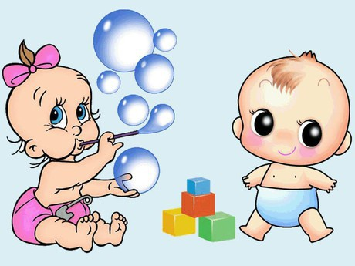

«Деятельность экспериментирования является всеобщим способом функционирования психики и пронизывает все сферы детской жизни, все виды детской деятельности, опережая в онтогенезе возникновение игр» Н.Н. Поддъяков.

Маленький человек появился на свет и эта кроха от рождения уже имеет мощную систему готовую к восприятию окружающего мира. Он способен видеть, слышать, чувствовать. В раннем возрасте вся деятельность ребенка подчинена одной ведущей потребности – познанию окружающего мира и себя в нем.

Однако следует помнить, что процесс познания маленького человека отличается от процесса познания взрослого. Взрослые познают мир умом, маленькие дети эмоциями. Для взрослых людей информация первична, отношение вторично. У детей все наоборот: отношение первично, информация вторична. Эмоционально-чувственный опыт малыша – это основа познания окружающего мира. Маленький ребенок познает мир по принципу: что вижу, с чем действую, то и познаю.

Опыты и эксперименты развивают: память, речь, воображение, логическое мышление, систему знаний об окружающем мире. В ходе экспериментирования ребенок охотно вступает в контакт, овладевает речью, самостоятельно инициативно высказывается, расширяет словарный запас, происходит преобразование пассивного словаря в активный.

Пройдите по ссылке
https://nsportal.ru/detskiy-sad/raznoe/2016/05/10/kartoteka-igr-eksperimentov-ranniy-vozrast

